Федеральная инновационная площадка
Томского областного института повышения квалификации
и переподготовки работников образования
(ФИП ТОИПКРО)
Муниципальное автономное дошкольное образовательное учреждение детский сад общеразвивающего вида № 79 г. Томска
(МАДОУ № 79)

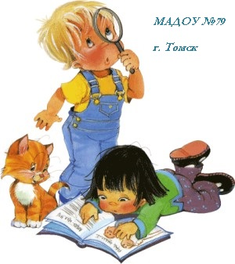

СЕМИНАР-ПРАКТИКУМ
«Внедрение здоровьесберегающих технологий в дошкольной образовательной организации (ДОО) на примере проекта “Мое здоровье”»

Томск
30 января 2020

«Инновации определяют новые методы, формы, средства, технологии, использующиеся в педагогической практике, ориентированные на личность ребенка, на развитие его способностей»

ПРОГРАММА

09.30-09.55 | Регистрация участников | Ситдикова Ирина Анатольевна, старший воспитатель
09.55-10.00 | Приветственное слово участникам | Ромашова Людмила Владимировна, заведующий
10.00-10.40 | Представление опыта МАДОУ № 79 по познавательному развитию детей в подготовительной группе (проект «Мое здоровье») | Максимова Алла Ивановна, воспитатель  Галинова Наталья Сергеевна, родитель, медсестра НИИ кардиологии Томского НИМЦ
10.40-11.20 | Мастер-класс «Страница лэпбука» | Лугачева Галина Александровна, педагог дополнительного образования 1 квалификационной категории
11.20-11.50 | Представление опыта МАДОУ № 79 по физическому развитию детей в подготовительной группе (проект «Мое здоровье») | Сметанникова Оксана Анатольевна,  инструктор по физической культуре 1 квалификационной категории
11.50-12.35 | Мастер-класс «Телесно ориентированные игры для сохранения психо-эмоционального состояния детей» | Морозова Валентина Николаевна, педагог-психолог высшей квалификационной категории
12.35-13.00 | Презентация выставки пособий, используемых МАДОУ № 79; подведение итогов, рефлексия | Ситдикова Ирина Анатольевна, старший воспитатель

